2014年6月内蒙古自治区普通高中学业水平考试
物 理
一、选择题：共20小题，每小题3分，共60分。每小题给出的四个选项中，只有一项是符合题目要求的。
1.下列计时数据表示时刻的是
A．中午11：:3放学 B．从家到学校大约走30分钟
C．课间休息10分钟 D．考试用时100分钟
2.下列物理量属于矢量的是
A．时间 B．位移 C．路程 D．质量
3.关于重力的说法中错误的是
A．重力的施力物体是地球
B．物体受到的重力G与物体质量m的关系是
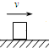
C.重力的方向竖直向下
D．重力就是压力
4.如图所示，一个物体以初速度v在粗糙的水平面上向右
运动，在此运动过程中物体受到力的个数是
A．2个 B．6个
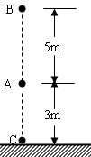
C．3个 D．1个
5.如图所示，从高出地面3m的位置A点，竖直向上抛出
一个小球，它上升5m后回落，最后到达地面C点，则小
球由A点到C点的位移大小为
A.3m
B.5m
C.8m
D.16m
6.甲、乙两人的质量分别为80kg和40kg，他们的惯性大小情况是
A．一样大 B．甲的惯性大于乙的惯性
C．乙的惯性大于甲的惯性 D．无法确定
7.下列列举的几种速度中，指瞬时速度的是
A．某同学的百米跑速度是8m/s
B．子弹在枪管里的速度是300m/s
C．汽车经过路标时的速度是90km/h
D．队伍行进速度大约是20km/h
8.下列说法正确的是
A．物体的运动速度越大，加速度也一定越大
B．物体的运动速度变化越快，加速度越大
C．物体的运动速度变化量越大，加速度也一定越大
D．物体的运动速度越小，加速度也一定越小
9.关于两个物体之间的作用力和反作用力，下列说法正确的是
A．两物体之间的作用力和反作用力的大小不一定相等
B．两物体之间的作用力和反作用力不作用在一条直线上
C．两物体之间的作用力和反作用力总是大小相等
D．两物体之间的作用力和反作用力作用在同一个物体上
10.下列所示的图像中，表示物体做匀加速直线运动的是
A
B
C
v
t
v
t
v
t
v
t
D

11.作用在同一物体上的两个共点力，大小分别为2N和5N，则它们的合力大小可能是
A．9N B．0 C．6N D．10N
12.做曲线运动的物体，在运动过程中一定变化的物理量是
A．速率 B．加速度 C．速度 D．合外力
13.如图所示，A、B两点分别位于大、小轮的边缘上，它们之间靠摩擦传动，接触面上没有滑动。两轮在转动过程中，下列说法正确的是
A．A、B两点的周期相等
A
B
O₂
O₁
B．A、B两点的线速度大小不相等
C．A、B两点的角速度相等
D．A、B两点的线速度大小相等
14.关于人造地球卫星，下列说法正确的是
A．卫星的轨道半径越大，周期越小
B．卫星的轨道半径越大，线速度越小
C．卫星的轨道半径越大，角速度越大
D．卫星的轨道半径越大，向心加速度越大
15.关于功率公式$P=\frac{W}{t}$和$P=\text{Fv}$的说法正确的是
A．由$P=\frac{W}{t}$只能求某一时刻的瞬时功率
B．从$P=\text{Fv}$知，汽车的功率与它的速度成正比
C．由$P=\text{Fv}$只能求某一时刻的瞬时功率
D．从$P=\text{Fv}$知，当汽车发动机功率一定时，牵引力与速度成反比
16.在下列几种情况中，机械能守恒的是
A．飘落的树叶
B．被起重机匀加速吊起的物体
C．做自由落体运动的小球
D．沿斜面匀速下滑的物体
17.如图所示，质量为m的长方体静止在倾角为θ的斜面上，斜面对木块的支持力和摩擦力的合力方向应该是
θ
A．沿斜面向下
B．竖直向上
C．垂直于斜面向上
D．沿斜面向上
18.以20m/s速度行驶的汽车，制动后以5m/s²的加速度做匀减速直线运动。则汽车在制动后的6s内的位移大小是
A．45m B．50m
C．37.5m D．40m
19.某物体受一对平衡力作用处于静止状态，现将其中一个力先减小到零再增大恢复到原来的大小，方向不变，而另一个力保持不变。在此过程中，该物体的速度变化情况是
A．逐渐增大 B．先增大后减小
C．逐渐减小 D．先减小后增大
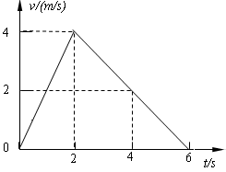
20.物体在合外力作用下作直线运动的v—t
图象如图所示。下列表述正确的是
A．在0～2s内，合外力做正功
B．在2～4s内，合外力不做功
C．在0～2s内，合外力做负功
D．在0～6s内，合外力总是做正功
二、填空题：每空2分，共14分。
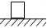
21.质量为1kg的物体自足够高处自由落下（不计空气阻力），g取10m/s²，在下落3s的时间内物体下落的高度h= m，在下落3s的时间内重力对物体所做的功W_{G}= J。
F
22.如图所示，光滑水平面上有一个静止的物
体，质量是7kg，在14N的水平恒力作用
下开始运动，5s末的速度大小是 m/s，
5s内通过的位移大小是 m。
23.在研究平抛运动的实验中，可以测出小球经过曲线上任意位置的瞬时速度，实验步骤如下：
A．让小球多次从同一位置上由静止滚下，记下小球经过卡片孔的一系列位置
B．按照课本装置图安装好器材，注意斜槽末端切线水平，记下小球经过斜槽末端时重心位置O点和过O点的竖直线
C．取下白纸，以O点为原点，以竖直线和垂直于竖直方向的直线为轴建立xoy坐标系，用平滑曲线画平抛轨迹
D．测出曲线上某点的坐标x、y，算出小球平抛时的初速度
请写出上述实验步骤的合理顺序： 。
24.在“探究加速度与力、质量的关系”实验中，某同学使用了如图（甲）所示的装置。
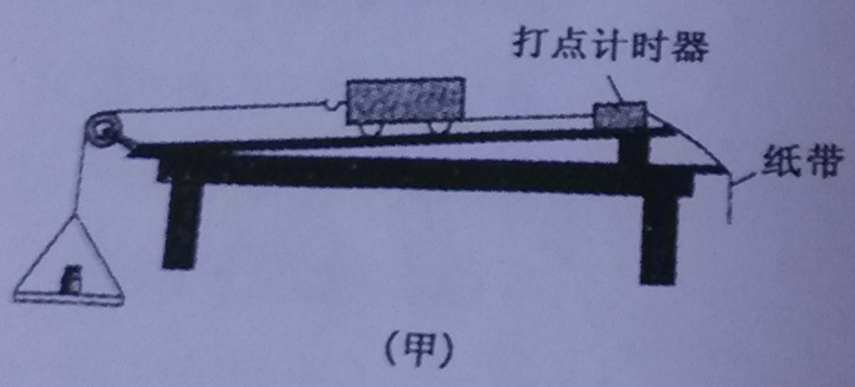
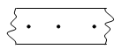
C
B
A
乙

该同学得到一条纸带。在纸带上取连续的3个点。如图乙所示，自A点起，相邻两点间的距离分别为X_{AB}=0.018m、X_{BC}=0.020m，T_{AB}=T_{BC}=0.02s，则打B点时小车运动的速度大小是 m/s，小车运动的加速度大小是 m/s²。
三、计算题：共26分。写出必要的文字说明和解题步骤。
25.（8分）已知地球的质量是M，绕地球做匀速圆周运动的卫星的质量为m，它到地心的距离为r，引力常量为G。求：卫星的速度v的表达式。

26.（8分）如图所示，质量为m=10kg的物体在水平面上向右运动，与此同时物体还受到一个水平向右的拉力F=20N，物体与水平面间的摩擦系数μ=0.1（g=10m/s²），求：
F
V
⑴物体所受的摩擦力大小；
⑵物体运动的加速度大小。

27.（10分）如图所示，一名滑雪运动员经过一段加速滑行后从O点水平飞出，经过3.0s落到斜坡上的A点。已知O点是斜坡的起点，斜坡与水平面的夹角θ=37⁰，运动员的质量m=60kg。不计空气阻力。（取sin370=0.6,cos370=0.8,g取10m/s²）求：
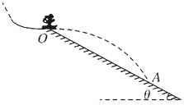
⑴O点与A点的距离L；
⑵运动离开O点时的速度大小；
⑶运动员落到A点时的动能。

2014年6月内蒙古自治区普通高中学业水平考试
物 理 答 案
一、选择题
1.A 2.B 3.D 4.C 5.A 6.B 7.C 8.B 9.C 10.A
11.C 12.C 13.D 14.B 15.D 16.C 17.B 18.D 19.A 20.A
二、填空题
21. 45 ， 450 22. 10 ， 25 23. BACD 24. 0.95 ， 5
三、计算题
25.解：由牛顿第二定律
$G\frac{\text{Mm}}{r^{2}}=m\frac{v^{2}}{r}$
得$v=\sqrt{\frac{\text{GM}}{r}}$
26.解：⑴物体所受的摩擦力大小
$f={μF}_{N}=μ\text{mg}=0\text{.}1×\text{10}×\text{10}N=\text{10}N$
⑵由牛顿第二定律
$F−f=\text{ma}$
得$a=\frac{F−f}{m}=\frac{\text{20}−\text{10}}{\text{10}}m/{s^{2}}=1m/{s^{2}}$
27.解：⑴由O点到A点，运动员做平抛运动，
竖直位移大小为$h=\frac{1}{2}{\text{gt}}^{2}=\frac{1}{2}×\text{10}×3^{2}m=\text{45}m$
O点与A点的距离$L=\frac{h}{\text{sin}{\text{37}}^{0}}=\frac{\text{45}}{0\text{.}6}m=\text{75}m$
⑵水平位移$x=L\text{cos}{\text{37}}^{0}=\text{75}×0\text{.}8m=\text{60}m$
由$x=v_{0}t$
得$v_{0}=\frac{x}{t}=\frac{\text{60}}{3}m/s=\text{20}m/s$
所以运动离开O点时的速度大小为20m/s
⑶由O点到A点，由动能定理
$\text{mgh}=E_{\text{kA}}−\frac{1}{2}{\text{mv}}_{0^{2}}$
得$E_{\text{kA}}=\text{mgh}+\frac{1}{2}{\text{mv}}_{0^{2}}=(\text{60}×\text{10}×\text{45}+\frac{1}{2}×\text{60}×{\text{20}}^{2})J=\text{39000}J$

